使用说明

网络使用图解
1. win7系统
- 点击左下角“开始”→“控制面板”

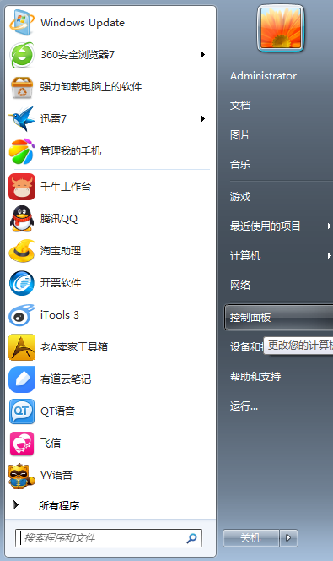

- 选“网络和Internet”→“查看网络状态和任务”
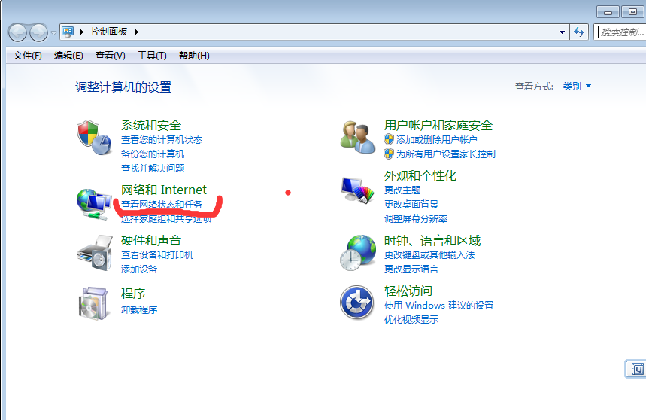

- 点击“连接到网络”

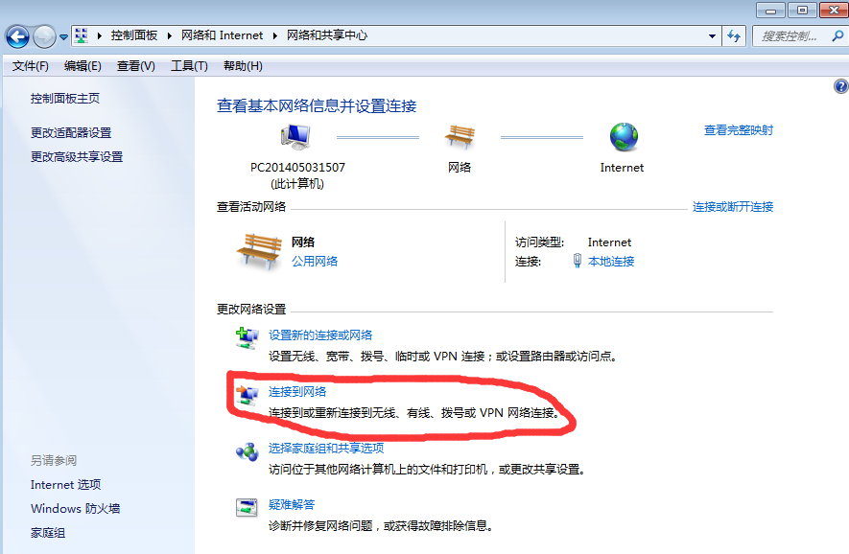

- 点击右下角出现的对话框中的“宽带连接”→“连接”
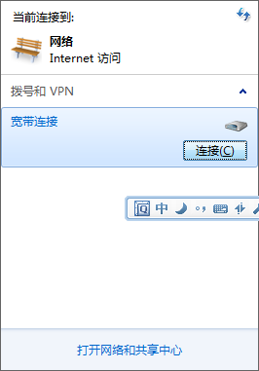

- 在出现的宽带连接对话框中“用户”中输入账号，“密码”中输入密码，点击链接即可链接网络，视个人情况勾选其他选项。
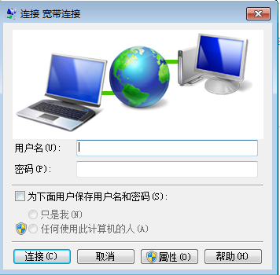

◆如果您找不到网络连接的按钮，您还可以按照如下步骤进行操作，新建一个网络连接

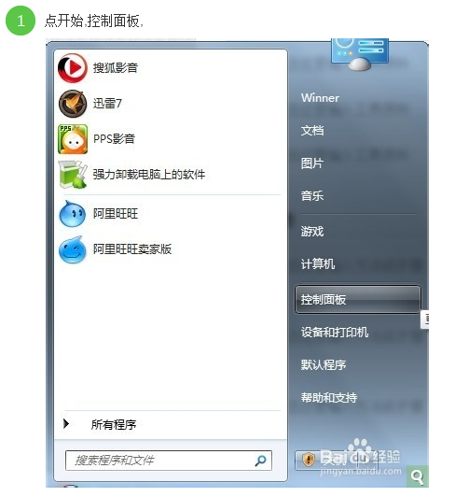
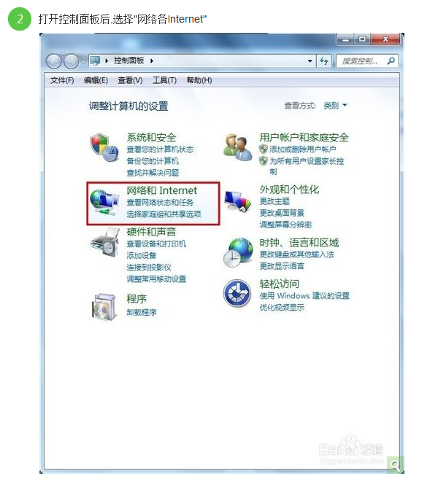
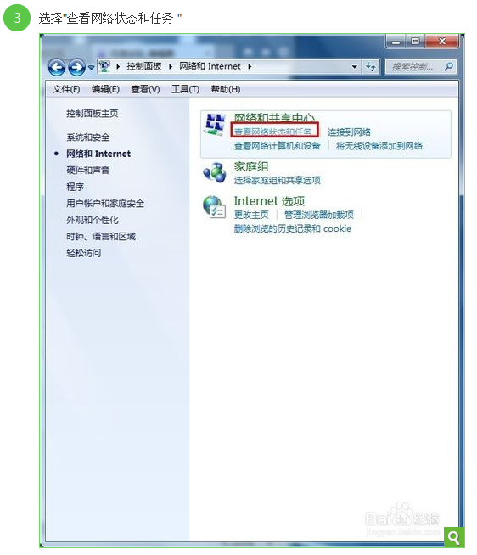
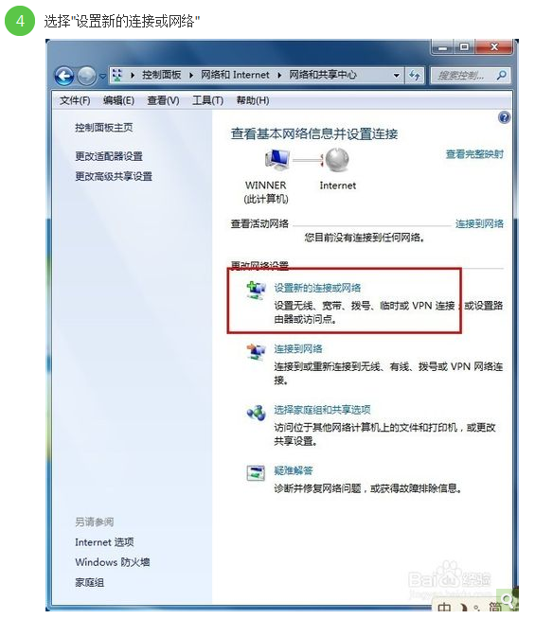
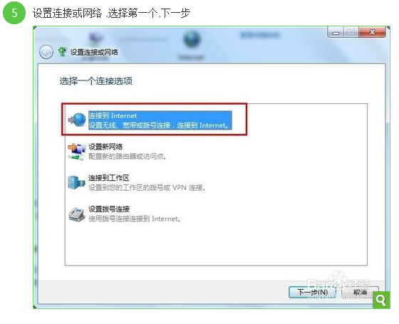
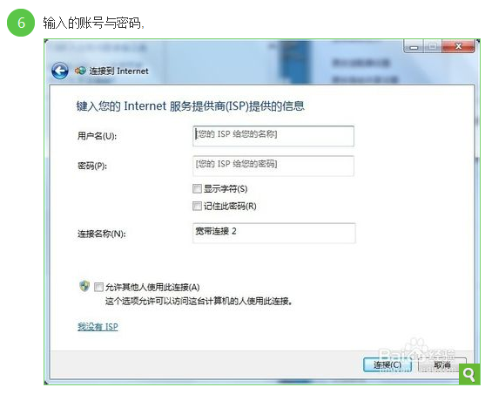
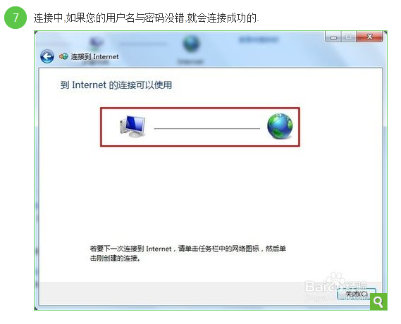

2. XP系统
- 首先在桌面上用鼠标右键点击网上邻居，选择属性，出来如下的图片，

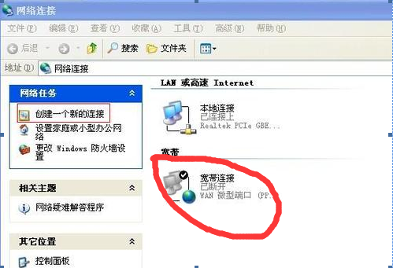

- 双击宽带链接图标，出现如下
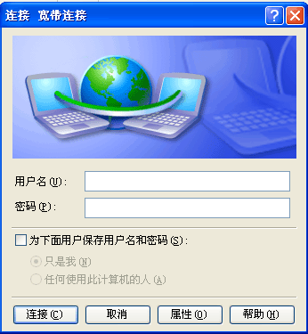
在出现的宽带连接对话框中“用户”中输入账号，“密码”中输入密码，点击链接即可链接网络，视个人情况勾选其他选项。
- 如果在第张图片中没有出现宽带连接图标，则点击左边任务栏的“创建一个新的连接”如下图
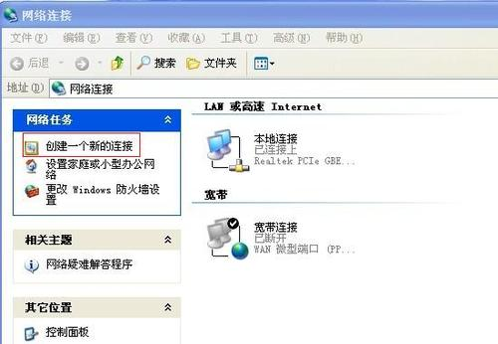
第二步，点击创建一个新的连接，出来欢迎使用新建连接向导，点击下一步，怎么创建宽带连接讲解开始
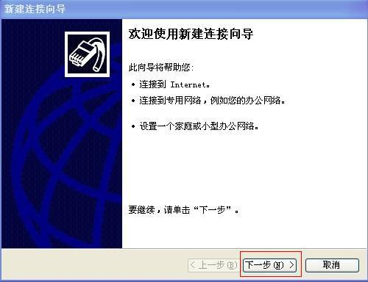
第三步，选择连接到Internet再点击下一步
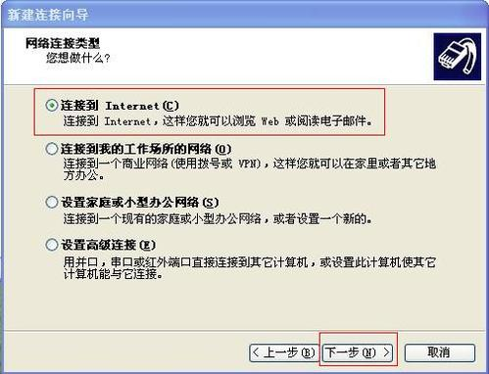
第四步，选择手动设置我的连接
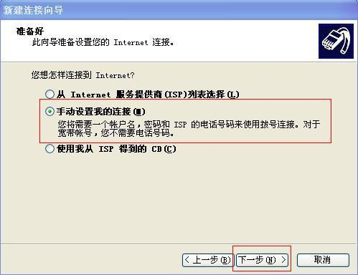
第五步，选择用要求用户名和密码的宽带连接来连接
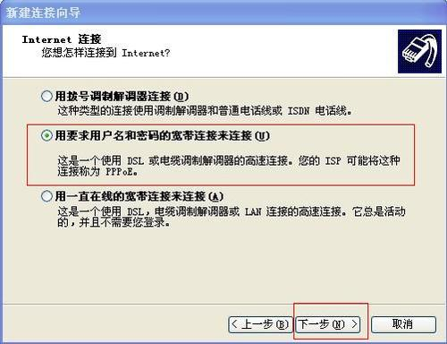
第六步，然后输入宽带连接的名字建议输“宽带连接”
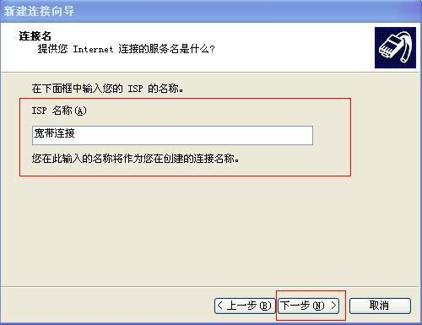
第七步，然后再输入账号11112210，密码11112210
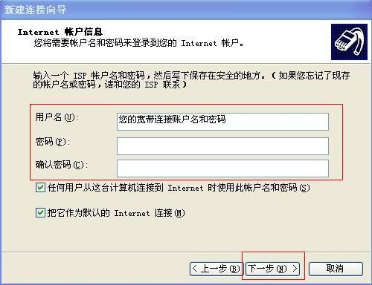
第八步，勾选上在我的桌面上添加一个到此连接的快捷方式，点完成后桌面上就有有宽带连接图标了
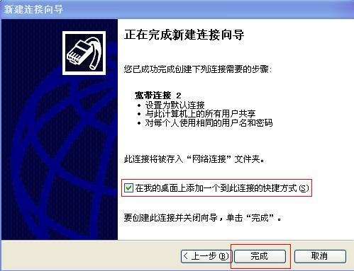
第九步，点击完成建，弹出如下的图片
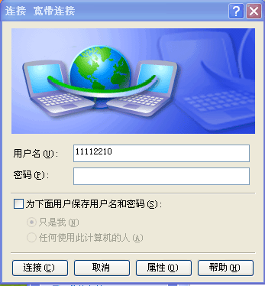

第十步，点击上图的“连接”按键，即可完成网络连接

图十一

